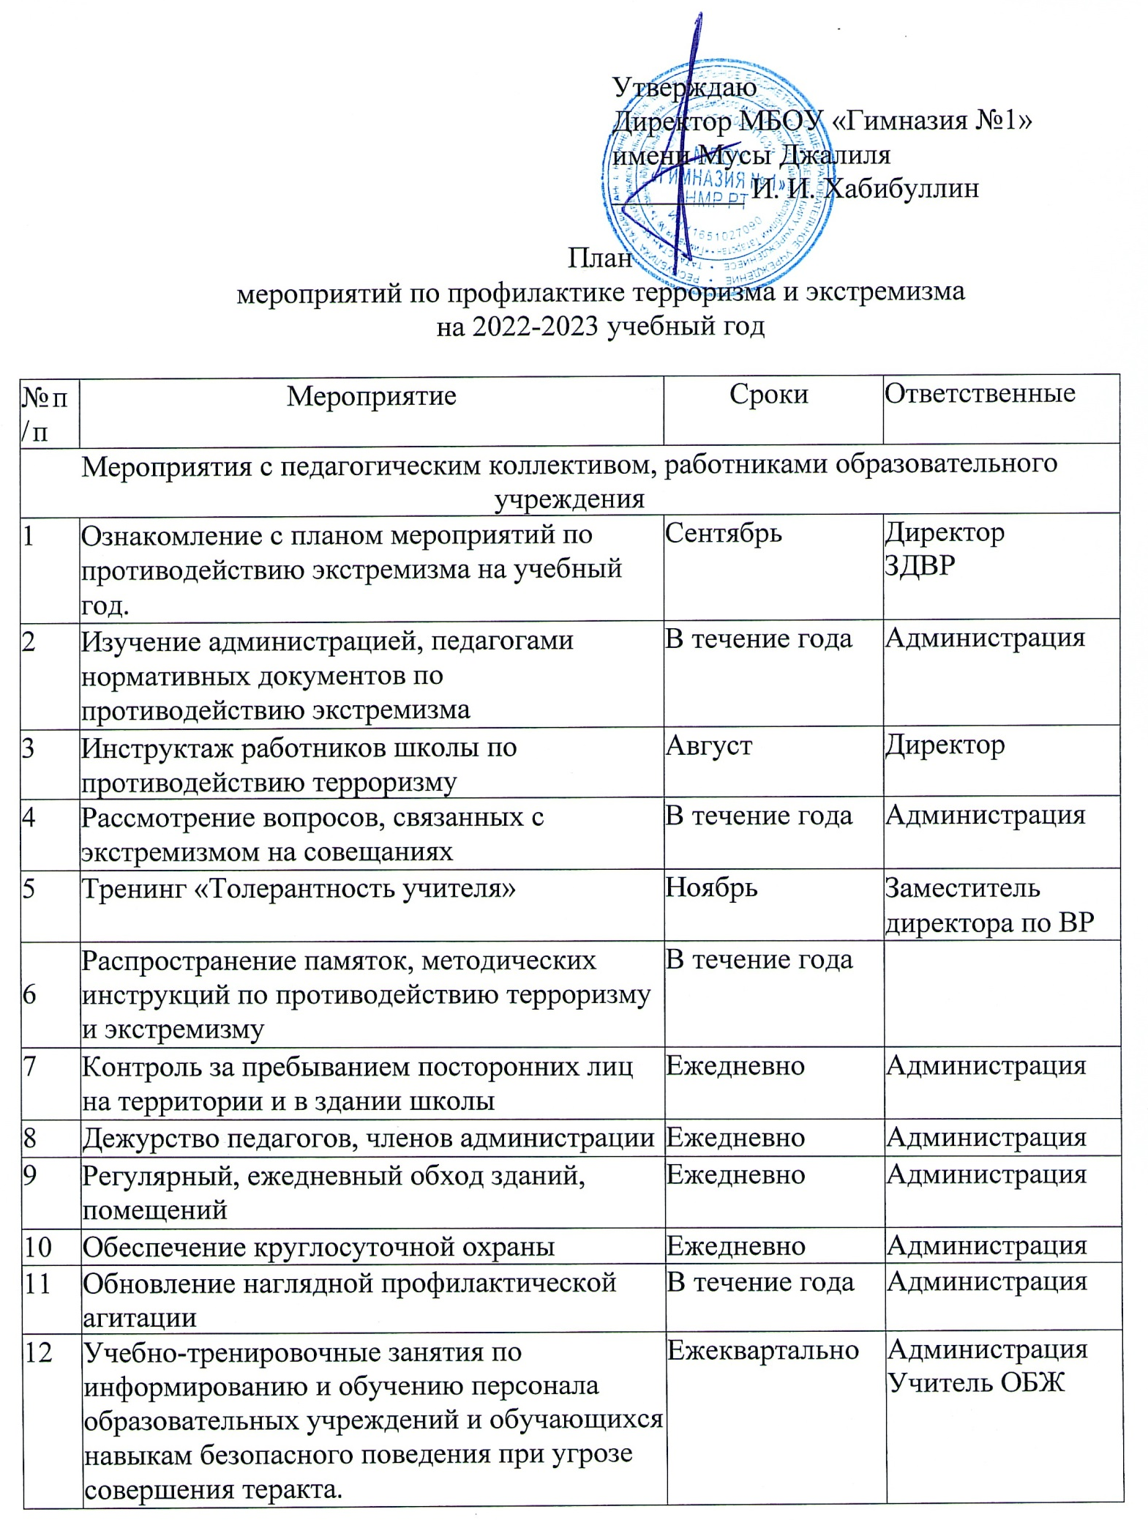
13 | Неделя толерантности |  | Ноябрь | Классные руководители
14 | Уроки права «Конституция РФ о межэтнических отношениях». |  | Декабрь | Учителя истории
15 | «Терроризм как социальное явление и способы борьбы с ним» - уроки обществознания |  | Декабрь | Учителя истории и обществознания
16 | Классные часы «Живи в безопасности»:  - «Поведение в местах массовых скоплений  людей»  - «Психологические особенности поведения в экстремальных ситуациях»  - «Ваши действия, если вы оказались заложниками» |  | Декабрь | Классные руководители, педагоги- психологи
17 | Конкурс рисунков «Россия - Родина моя» |  | Декабрь | Классные руководители
18 | Диспут для старшеклассников «Проблема отцов и детей в современном обществе» |  | Декабрь | Педагоги- психологи
19 | Проведение выставок в читальном зале  - «Уроки истории России - путь к толерантности»;  - « Мир без насилия»;  - « Литература и искусство народов России». |  | В течение года | Библиотекарь
20 | Встреча с инспектором ПДН «Знаете ли вы закон?» |  | Январь | ЗДВР,  Инспектор ПДН
21 | Праздник «День защитника Отечества» |  | Февраль | ЗДВР, классные руководители, педагоги- организаторы
22 | Классные часы по программе «Уроки мужества», посвященные Дню защитника Отечества:  - Величие народного подвига  - Есть такая профессия - Родину защищать.  - Моё Отечество - Россия |  | Февраль | Классные руководители
23 | Военно-спортивный конкурс «А ну-ка, парни!» |  | Февраль | Педагог- организатор ОБЖ
24 | Экскурсии в школьный музей Боевой Славы |  | Февраль | Классные руководители, руководитель школьного музея
25 | Проведение бесед по противодействию экстремизма:  - Толерантность - дорога к миру  - Толерантность - образ жизни общества  - Почему мир нуждается в терпимости  - Учиться жить многоликом мире. |  | Март | Классные руководители
26 | Встречи с интересными людьми |  | В течение года | Классные руководители
27 | Конкурс стенгазет «Вместе против терроризма и экстремизма», «Мир без насилия» |  | Апрель | Классные руководители
28 | Проведение классных часов «Живи в безопасности:  - «Как не стать жертвой преступления»  - «Твоё поведение в экстремальных ситуациях»  - « Само и взаимопомощь в экстремальных ситуациях»  - «Как выжить, если ты оказался в заложниках?» Алгоритм выживания». |  | Апрель | Классные руководители
29 | Встреча учащихся с представителями правоохранительных органов с целью разъяснения российского законодательства по противодействию экстремистской деятельности. |  | В течение года | ЗДВР
30 | Классные часы по программе «Вечная память Героям Российским»:  - «Мы будем помнить»  - «Никто не забыт, ничто не забыто...»  - «Дети войны»  - «А зори здесь тихие» |  | Май | Классные руководители
31 | Линейка, посвященная Дню Победы |  | Май | ЗДВР,  педагоги- организаторы
32 | Организация встреч с ветеранами ВОВ и тыла |  | Май | Классные руководители
33 | Мероприятия, посвященные 78-ой годовщине Победы советского народа в ВОвойне |  | Май | ЗДВР,  руководитель  школьного  музея, руководители кружков.
34 | Участие в городском праздновании Дня Победы. |  | Май | Директор.
35 | Изучение педагогами и обучающимися инструкций по алгоритму действий в случае  обнаружения подозрительных предметов, содержащих опасность для жизни и здоровья окружающих |  | В течении года | Учитель ОБЖ
36 | Привлечение ветеранов Специальной военной операции на Украине для разъяснения несовершеннолетним ученикам целей и задач Специальной военной операции для проведения патриотических бесед |  | В течении года | Учитель ОБЖ. ЗДВР, классные руководители
37 | Проведение занятий по разъяснению основ законодательства в сфере межнациональных и межконфессиональных отношений, а также норм уголовного и административного законодательства (в том числе в СМИ) в данной сфере, ответственности за совершение деяний в рассматриваемой сфере, неизбежности наступления неблагоприятных последствий, а также неотвратимости наказания. |  | В течении года | ЗДВР, классные руководители
Мероприятия с родителями
1 |  | Проведение родительских всеобучей по данной теме. | В течение года | Классные руководители
2 |  | Проведение совместного патрулирования с  родителями на территории школы для поддержания правопорядка на территории школы. | В течение года | Классные руководители
3 |  | Распространение памяток по обеспечению безопасности детей. | В течение года | Классные руководители
4 |  | Рассмотрение на родительских собраниях вопросов, связанных с противодействием терроризму и экстремизму | В течение года | Классные руководители
5 |  | Проведение разъяснительных бесед о необходимости строгого контроля за безопасностью детей в сети Интернет, разъяснить о механизмах контроля за цифровыми устройствами детей, и необходимости просмотра их социальных сетей на предмет исключения контента экстремистской и террористической направленности. | В течение года | Классные руководители
6 |  | Проведение занятий по разъяснению основ законодательства в сфере межнациональных и межконфессиональных отношений, а также норм уголовного и административного законодательства (в том числе в СМИ) в данной сфере, ответственности за совершение деяний в рассматриваемой сфере, неизбежности наступления неблагоприятных последствий, а также неотвратимости наказания. | В течение года | Классные руководители

